PERANCANGAN, KONFIGURASI, DAN SIMULASI JARINGAN LOKAL BERBASIS CISCO PACKET TRACER DENGAN IMPLEMENTASI LAYANAN HTTP DAN DNS
Mata Kuliah : Jaringan Komputer
Dosen Pengampu: Adam Husain, S.T., M.Kom

Disusun oleh:
Baihaqi Lukman “20261320018”
Program Studi Sistem Informasi

PROGRAM STUDI SISTEM INFORMASI
UNIVERSITAS KEBANGSAAN REPUBLIK INDONESIA
2026

ABSTRAK
Jaringan komputer menjadi kebutuhan dasar dalam pertukaran data dan layanan informasi. Praktikum ini bertujuan merancang, mengonfigurasi, dan mensimulasikan jaringan lokal (LAN) berbasis topologi bintang menggunakan Cisco Packet Tracer. Perangkat yang digunakan terdiri atas satu router, satu switch, dua PC berkabel, satu access point, satu PC nirkabel, satu laptop, dan satu server. Seluruh perangkat diberi alamat IPv4 statis pada jaringan 192.168.1.0/24. Server dikonfigurasi untuk menyediakan layanan HTTP yang menampilkan halaman web sederhana dan layanan DNS dengan record A untuk domain www.ramdhani.local. Pengujian direncanakan meliputi pemeriksaan status interface, ping ke gateway dan server, serta akses website melalui alamat IP dan nama domain. Hasil pengujian aktual dicantumkan pada Bab V setelah simulasi dijalankan.
DAFTAR ISI
ABSTRAK 1
BAB I PENDAHULUAN 1
1.1 Latar Belakang 1
1.2 Rumusan Masalah 1
1.3 Tujuan Praktikum 1
1.4 Manfaat Praktikum 1
1.5 Batasan Masalah 1
BAB II LANDASAN TEORI 1
BAB III ANALISIS KEBUTUHAN DAN PERANCANGAN JARINGAN 1
3.1 Analisis Kebutuhan 1
3.2 Topologi dan Hubungan Antarperangkat 1
3.3 Rencana Pengalamatan IP 1
BAB IV IMPLEMENTASI DAN KONFIGURASI 1
4.1 Pembuatan Topologi 1
4.2 Konfigurasi Router 1
4.3 Konfigurasi Alamat IP Klien 1
4.4 Konfigurasi Server 1
4.5 Aktivasi HTTP 1
4.6 Aktivasi DNS 1
4.7 Konfigurasi Access Point 1
4.8 Penyimpanan Proyek 1
BAB V PENGUJIAN, SIMULASI, DAN ANALISIS 1
5.1 Metode Pengujian 1
5.2 Analisis dan Pemecahan Masalah 1
BAB VI PENUTUP 1

BAB I PENDAHULUAN

1.1 Latar Belakang
Jaringan komputer memungkinkan beberapa perangkat saling bertukar data dan berbagi sumber daya seperti berkas, printer, dan layanan web. Di lingkungan kampus maupun perkantoran, jaringan lokal (Local Area Network/LAN) menjadi dasar bagi hampir seluruh layanan teknologi informasi. Bagi mahasiswa Sistem Informasi, pemahaman tentang cara kerja jaringan penting karena sistem informasi selalu berjalan di atas infrastruktur jaringan.
Cisco Packet Tracer adalah aplikasi simulasi yang memungkinkan mahasiswa merancang dan menguji jaringan tanpa perangkat fisik (Cisco Networking Academy, n.d.). Melalui praktikum ini, mahasiswa merancang LAN yang terdiri atas router, switch, access point, klien berkabel dan nirkabel, serta server yang menyediakan layanan HTTP dan DNS sehingga website dapat diakses menggunakan nama domain.

1.2 Rumusan Masalah
- Bagaimana merancang jaringan lokal bertopologi bintang yang terdiri atas satu router, satu switch, dua PC berkabel, satu access point, satu PC nirkabel, satu laptop, dan satu server?
- Bagaimana mengonfigurasi alamat IP seluruh perangkat tanpa alamat ganda?
- Bagaimana mengaktifkan layanan HTTP dan DNS pada server agar website dapat diakses dengan nama domain?
- Bagaimana membuktikan konektivitas jaringan dan keberhasilan akses website melalui pengujian?

1.3 Tujuan Praktikum
- Merancang topologi bintang sesuai kriteria tugas.
- Mengonfigurasi router, switch, access point, klien, dan server.
- Mengaktifkan layanan HTTP dan DNS (record A) pada server.
- Menguji konektivitas dan akses website melalui alamat IP serta nama domain.

1.4 Manfaat Praktikum
- Melatih pemahaman dasar pengalamatan IPv4, gateway, dan layanan jaringan.
- Melatih kemampuan konfigurasi perangkat Cisco dan pemecahan masalah (troubleshooting).
- Menghasilkan dokumentasi proyek yang dapat dibuka kembali melalui repository GitHub.

1.5 Batasan Masalah
- Jaringan hanya disimulasikan di Cisco Packet Tracer, bukan pada perangkat fisik.
- Jaringan memakai satu segmen 192.168.1.0/24 dengan alamat IPv4 statis, tanpa DHCP, VLAN, dan akses internet.
- Layanan yang diuji hanya HTTP dan DNS (record A).

BAB II LANDASAN TEORI
Tabel 2.1 merangkum konsep yang mendasari praktikum beserta penerapannya pada rancangan jaringan ini. Penjelasan disusun berdasarkan dokumentasi standar dan buku teks jaringan (Tanenbaum & Wetherall, 2011; Kurose & Ross, 2021).
Tabel 2.1 Landasan teori dan penerapannya
Konsep | Penjelasan singkat | Penerapan pada rancangan
Jaringan lokal (LAN) | Jaringan yang menghubungkan perangkat dalam area terbatas, seperti ruangan atau gedung. | Seluruh perangkat berada dalam satu jaringan 192.168.1.0/24.
Router | Perangkat lapisan 3 yang meneruskan paket antarjaringan berdasarkan alamat IP dan berfungsi sebagai gateway. | Router (192.168.1.10) menjadi default gateway seluruh klien.
Switch | Perangkat lapisan 2 yang meneruskan frame ke port tujuan berdasarkan alamat MAC. | Pusat topologi bintang; menghubungkan router, PC, server, dan access point.
Access point | Perangkat yang menghubungkan klien nirkabel (Wi-Fi) ke jaringan berkabel. | Menghubungkan PC nirkabel dan laptop melalui SSID.
Server dan klien | Server menyediakan layanan, klien meminta dan memakai layanan tersebut. | Server menyediakan HTTP dan DNS; PC dan laptop menjadi klien.
HTTP | Protokol lapisan aplikasi untuk mentransfer halaman web antara peramban dan server web (Fielding dkk., 2022). | Server menyajikan index.html yang dibuka melalui browser klien.
DNS dan record A | DNS menerjemahkan nama domain menjadi alamat IP (Mockapetris, 1987a, 1987b). Record A memetakan nama domain ke alamat IPv4. | Record A www.ramdhani.local diarahkan ke IP server.
Alamat IP, subnet mask, default gateway | Alamat IPv4 mengidentifikasi perangkat; subnet mask memisahkan bagian jaringan dan host; default gateway adalah router untuk keluar dari jaringan. Blok 192.168.0.0/16 adalah alamat privat (Rekhter dkk., 1996). | Mask 255.255.255.0 (/24) dan gateway 192.168.1.10 pada semua klien dan server.
Cisco Packet Tracer | Aplikasi simulasi jaringan dari Cisco Networking Academy (n.d.). | Media perancangan, konfigurasi, dan pengujian.

BAB III ANALISIS KEBUTUHAN DAN PERANCANGAN JARINGAN

3.1 Analisis Kebutuhan
Perangkat lunak: Cisco Packet Tracer, sistem operasi Windows/macOS/Linux, Microsoft Word untuk laporan, serta akun GitHub untuk menyimpan proyek. Perangkat keras virtual tercantum pada Tabel 3.1; model dapat disesuaikan dengan yang tersedia di aplikasi.
Tabel 3.1 Kebutuhan perangkat
No | Perangkat | Jumlah | Contoh model Packet Tracer | Fungsi
1 | Router | 1 | ISR4331 atau 2911 | Gateway jaringan
2 | Switch | 1 | 2960 | Pusat koneksi berkabel
3 | PC berkabel | 2 | PC-PT | Klien berkabel
4 | Access point | 1 | AccessPoint-PT | Titik akses nirkabel
5 | PC nirkabel | 1 | PC-PT + modul Wi-Fi | Klien nirkabel
6 | Laptop | 1 | Laptop-PT | Klien nirkabel
7 | Server | 1 | Server-PT | Layanan HTTP dan DNS

3.2 Topologi dan Hubungan Antarperangkat
Jaringan memakai topologi bintang: switch menjadi pusat yang menghubungkan router, dua PC, server, dan access point dengan kabel UTP lurus (straight-through). PC nirkabel dan laptop terhubung ke access point melalui Wi-Fi. Gambar 3.1 menunjukkan skema sederhana dan menyediakan tempat untuk topologi dari Packet Tracer.
[Router]
|
[Switch]
+--------+-------+-------+----------+
| | | |
PC0 PC1 [Server] [Access Point]
(( Wi-Fi ))
PC-Wireless Laptop
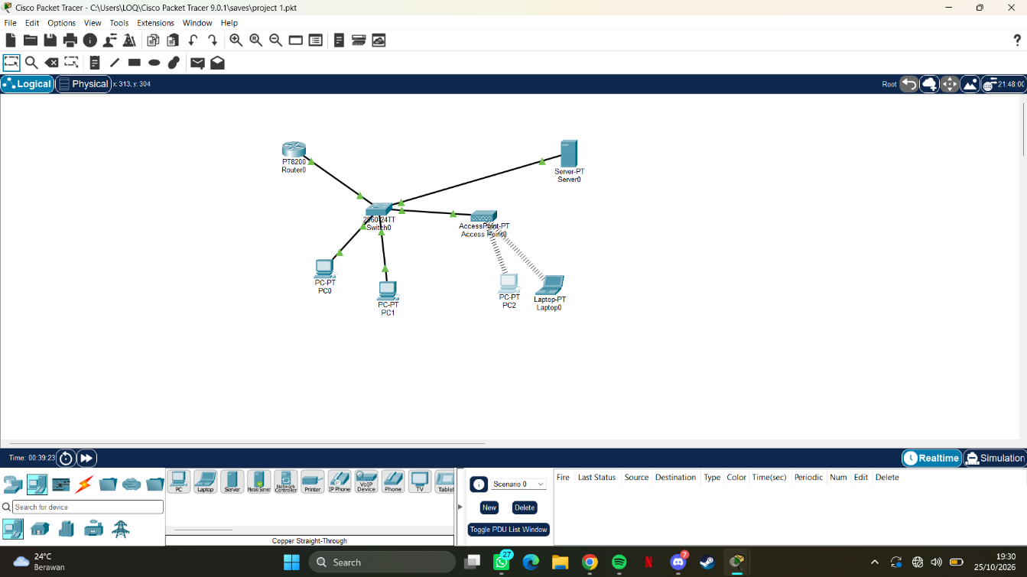Gambar 3.1 Topologi Jaringan Lokal
Tabel 3.2 Rencana koneksi perangkat (nama port disesuaikan dengan model yang dipakai)
Dari | Port | Ke | Port | Jenis kabel / media
Router | Gig0/0/0 | Switch | Fa0/1 | Copper straight-through
PC0 | FastEthernet0 | Switch | Fa0/2 | Copper straight-through
PC1 | FastEthernet0 | Switch | Fa0/3 | Copper straight-through
Server | FastEthernet0 | Switch | Fa0/4 | Copper straight-through
Access point | Port 0 | Switch | Fa0/5 | Copper straight-through
PC nirkabel, Laptop | Wireless0 | Access point | Port 1 | Nirkabel (Wi-Fi)

3.3 Rencana Pengalamatan IP
Jaringan yang dipakai adalah 192.168.1.0/24 (255.255.255.0). Alamat router, PC0, dan PC nirkabel mengikuti konfigurasi awal; alamat lain dipilih agar unik. Alamat server dan perangkat lain harus disesuaikan dengan konfigurasi akhir yang benar-benar dipakai di Packet Tracer.
Tabel 3.3 Rencana pengalamatan IP
Perangkat | Interface | Alamat IPv4 | Subnet mask | Default gateway | DNS server
Router | Gig0/0/0 | 192.168.1.10 | 255.255.255.0 | - | -
Server | FastEthernet0 | 192.168.1.9 | 255.255.255.0 | 192.168.1.10 | 192.168.1.9
PC0 | FastEthernet0 | 192.168.1.11 | 255.255.255.0 | 192.168.1.10 | 192.168.1.9
PC1 | FastEthernet0 | 192.168.1.12 | 255.255.255.0 | 192.168.1.10 | 192.168.1.9
PC nirkabel | Wireless0 | 192.168.1.13 | 255.255.255.0 | 192.168.1.10 | 192.168.1.9
Laptop | Wireless0 | 192.168.1.14 | 255.255.255.0 | 192.168.1.10 | 192.168.1.9
Access point | - | Tidak perlu IP | - | - | -
Switch dan access point dalam simulasi ini bekerja sebagai perangkat lapisan 2 sehingga tidak diberi alamat IP. Seluruh alamat berada dalam rentang host 192.168.1.1–192.168.1.254 dan tidak ada yang sama.

BAB IV IMPLEMENTASI DAN KONFIGURASI

4.1 Pembuatan Topologi
- Tempatkan seluruh perangkat pada area kerja sesuai Tabel 3.1, lalu ubah nama (display name) agar mudah dikenali.
- Hubungkan router ke switch dengan kabel Copper Straight-Through.
- Hubungkan PC0, PC1, server, dan access point ke switch dengan kabel yang sama.
- Untuk PC nirkabel dan laptop, matikan perangkat, ganti modul jaringan kabel dengan modul nirkabel (mis. WMP300N pada PC dan WPC300N pada laptop), lalu nyalakan kembali. Keduanya akan terhubung ke access point melalui SSID.
Kabel straight-through dipilih karena perangkat yang dihubungkan berbeda jenis (router/PC/server ke switch). Kabel ini juga memudahkan pengecekan karena lampu link pada kedua ujung harus berubah menjadi hijau. Hasilnya didokumentasikan pada Gambar 3.1.

4.2 Konfigurasi Router
Buka router → tab CLI, lalu masukkan perintah berikut. Nama interface harus disesuaikan dengan port yang tersedia (mis. gigabitEthernet 0/0 pada Router 2911 atau gigabitEthernet 0/0/0 pada ISR4331).
enable
configure terminal
interface gigabitEthernet 0/0/0
ip address 192.168.1.10 255.255.255.0
no shutdown
end
show ip interface brief
copy running-config startup-config
Tabel 4.1 Fungsi perintah konfigurasi router
Perintah | Fungsi
enable | Masuk ke mode privileged EXEC.
configure terminal | Masuk ke mode konfigurasi global.
interface gigabitEthernet 0/0/0 | Memilih interface yang menuju switch.
ip address 192.168.1.10 255.255.255.0 | Menetapkan alamat IPv4 dan subnet mask interface.
no shutdown | Mengaktifkan interface (secara bawaan router dalam keadaan mati).
End | Kembali ke mode privileged EXEC.
show ip interface brief | Menampilkan status interface; harus berstatus up/up.
copy running-config startup-config | Menyimpan konfigurasi agar tidak hilang setelah router dimulai ulang.

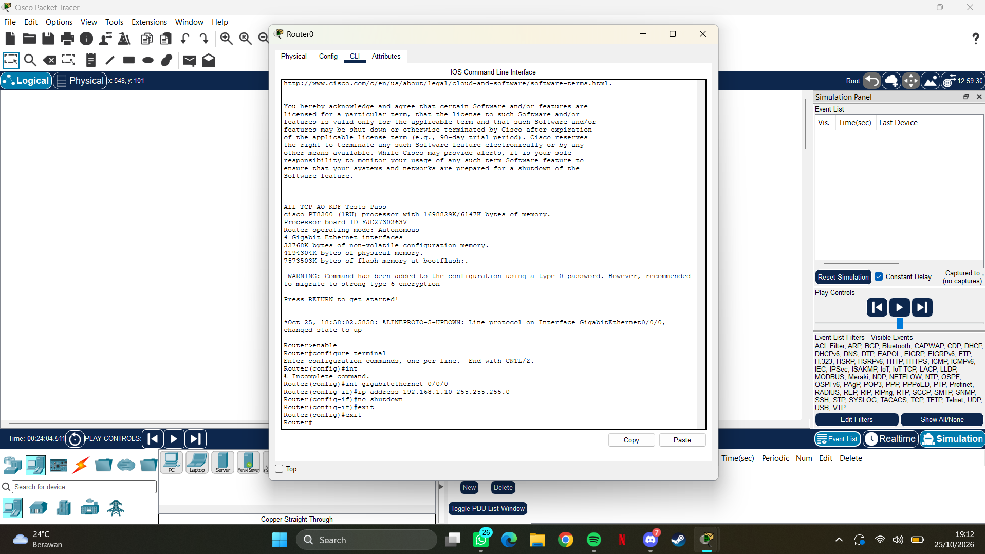Gambar 4.1 Konfigurasi dan status interface router

4.3 Konfigurasi Alamat IP Klien
Pada PC0, PC1, PC nirkabel, dan laptop: buka Desktop → IP Configuration, pilih Static, lalu isi alamat IPv4 dan subnet mask sesuai Tabel 3.3, Default Gateway 192.168.1.10, dan DNS Server 192.168.1.9 (IP server yang menjalankan DNS).
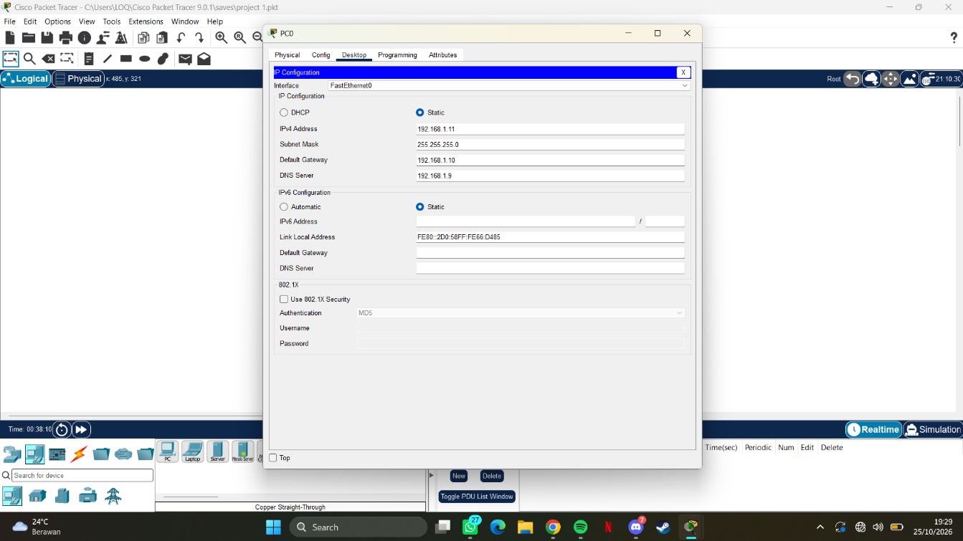Gambar 4.2 IP Configuration pada PC berkabel

4.4 Konfigurasi Server
Buka server → Desktop → IP Configuration, pilih Static, lalu isi IPv4 192.168.1.9, subnet mask 255.255.255.0, default gateway 192.168.1.10, dan DNS server 192.168.1.9. Alamat ini harus sama dengan Tabel 3.3 dan dengan alamat pada record A.
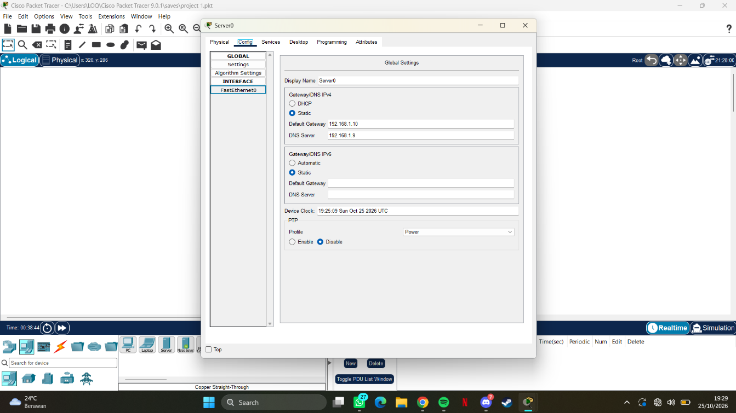Gambar 4.3 Konfigurasi alamat IP server

4.5 Aktivasi HTTP
- Buka server → tab Services → HTTP.
- Pastikan layanan HTTP berstatus On.
- Klik tombol Edit pada berkas index.html, ganti isinya dengan kode di bawah, lalu simpan (Save).
<html>
<head><title>Website Praktikum Jaringan Ramdhani</title></head>
<body>
<h1>Website Praktikum Jaringan Ramdhani</h1>
<p>Halaman ini berjalan di server Cisco Packet Tracer.</p>
</body>
</html>
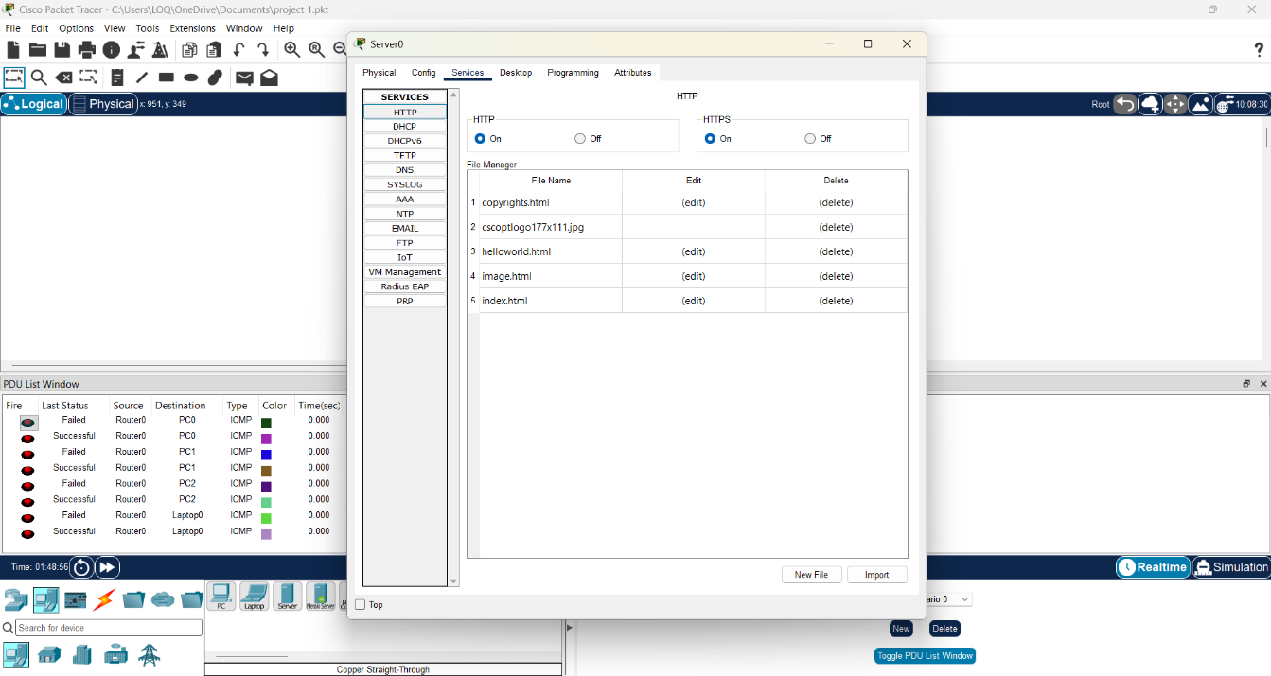Gambar 4.4 Layanan HTTP pada server

4.6 Aktivasi DNS
- Buka server → Services → DNS, lalu atur DNS Service menjadi On.
- Pada kolom Name isi www.ramdhani.local, pilih Type: A Record, dan isi Address dengan IP server yang sebenarnya (192.168.1.9).
- Klik Add hingga record muncul pada tabel.
Agar nama domain dapat diterjemahkan, seluruh klien harus memakai IP server yang menyediakan DNS sebagai DNS server (lihat bagian 4.3).
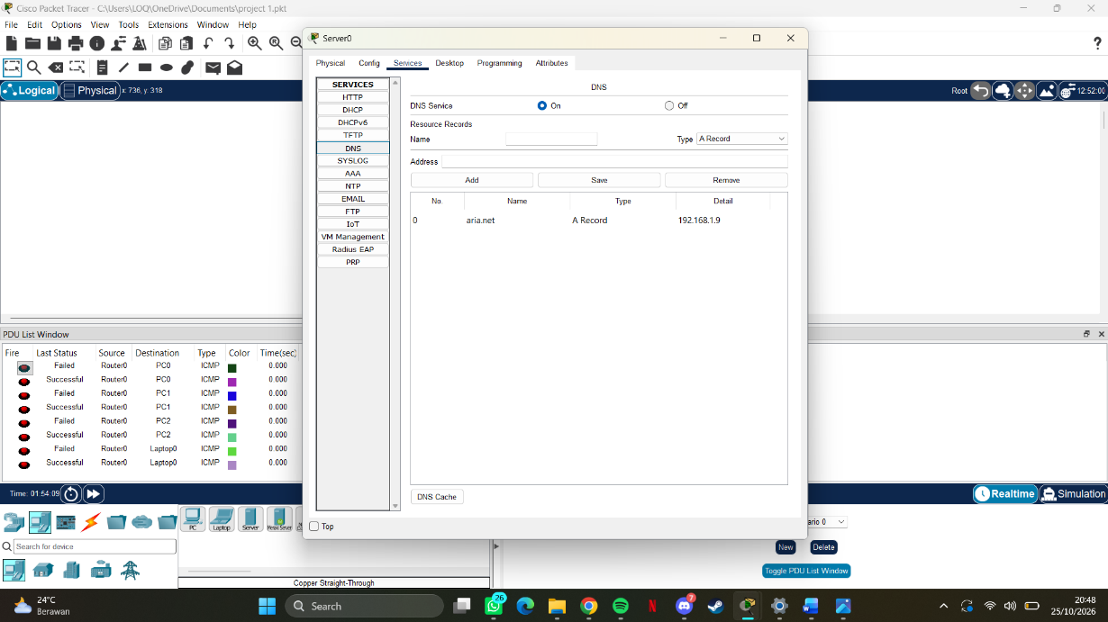Gambar 4.5 Layanan DNS dan record A

4.7 Konfigurasi Access Point
- Buka access point → Config → Port 1 (wireless).
- Isi SSID (mis. Ramdhani-LAN). Jika keamanan diperlukan, pilih WPA2-PSK dan isi passphrase.
- Pada PC nirkabel dan laptop, buka Desktop → PC Wireless → Connect, pilih SSID tersebut, dan masukkan passphrase bila ada. Pastikan kedua klien terhubung ke SSID yang sama.
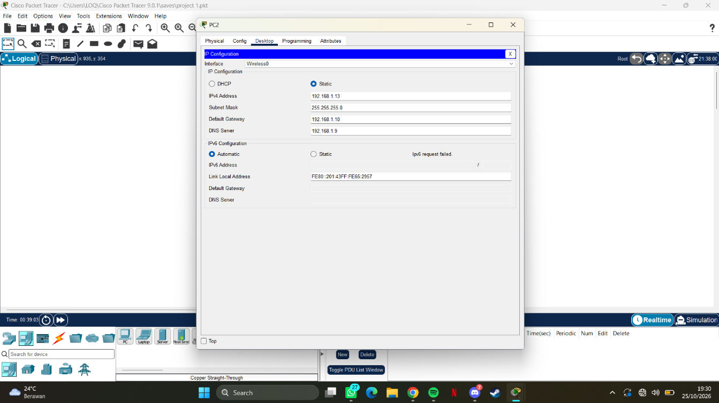Gambar 4.6 Konfigurasi SSID dan koneksi nirkabel

4.8 Penyimpanan Proyek
Simpan proyek melalui File → Save As, beri nama mis. Jaringan_Ramdhani.pkt, lalu tutup dan buka kembali berkas tersebut untuk memastikan seluruh perangkat dan konfigurasi masih ada. Catat versi Packet Tracer yang dipakai karena berkas dari versi baru dapat gagal dibuka di versi yang lebih lama.

BAB V PENGUJIAN, SIMULASI, DAN ANALISIS

5.1 Metode Pengujian
Konektivitas diuji dari Desktop → Command Prompt pada PC, dengan perintah ping 192.168.1.10 (gateway), ping 192.168.1.9 (server), dan nslookup www.ramdhani.local (DNS). Akses web diuji dari Desktop → Web Browser dengan membuka http://192.168.1.9 lalu http://www.ramdhani.local. Ping pertama dapat mengalami request timed out karena proses ARP; ulangi ping sebelum menyimpulkan gagal.
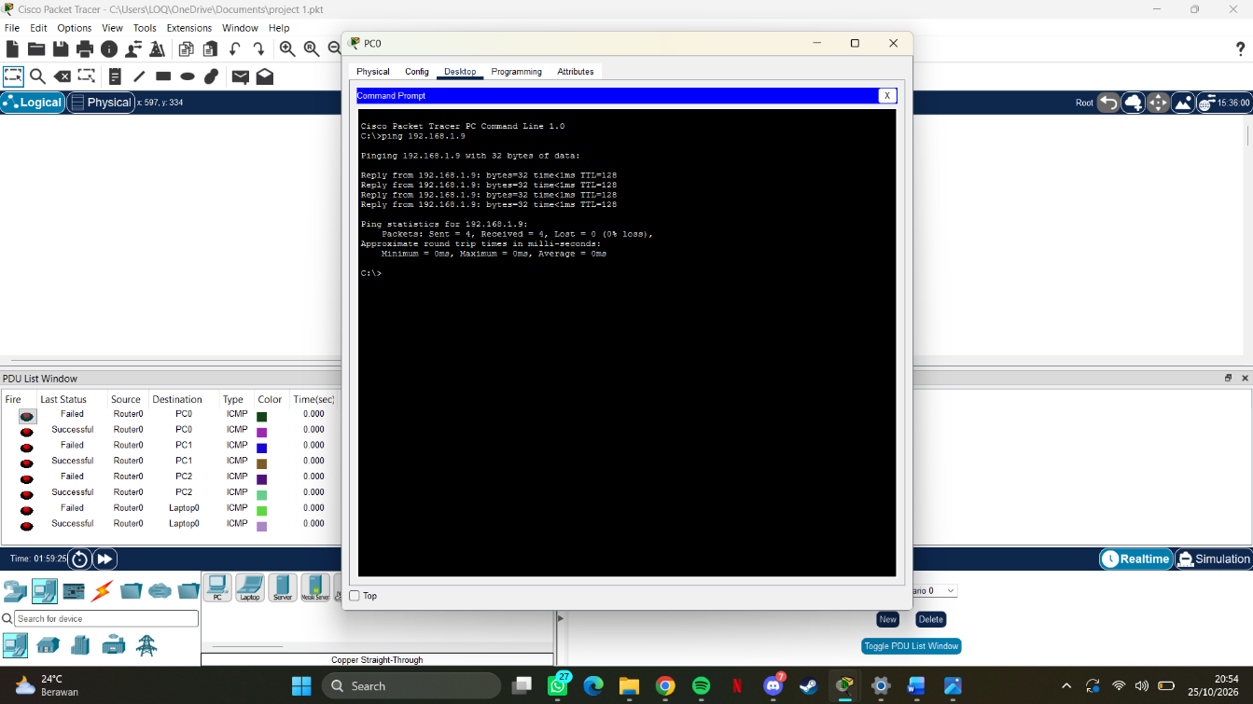Gambar 5.1 Bukti ping ke gateway dan server
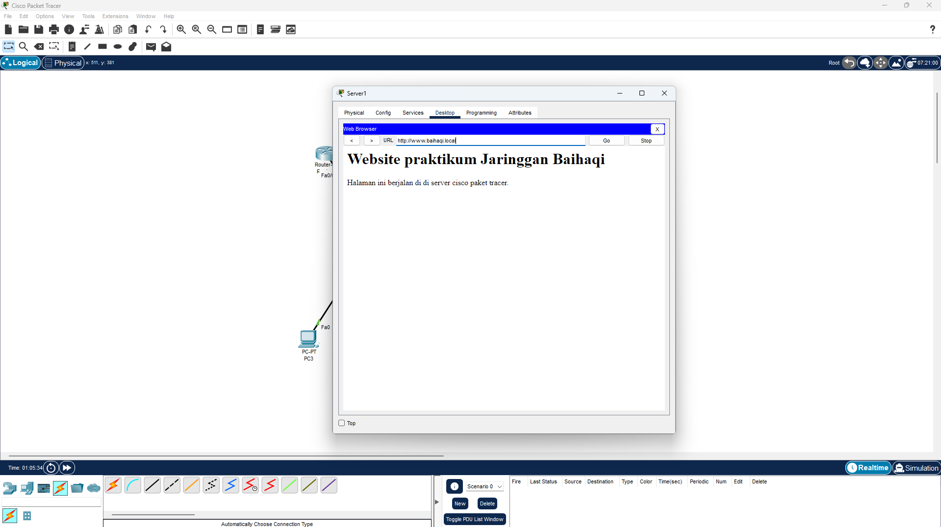Gambar 5.2 Akses website melalui nama domain
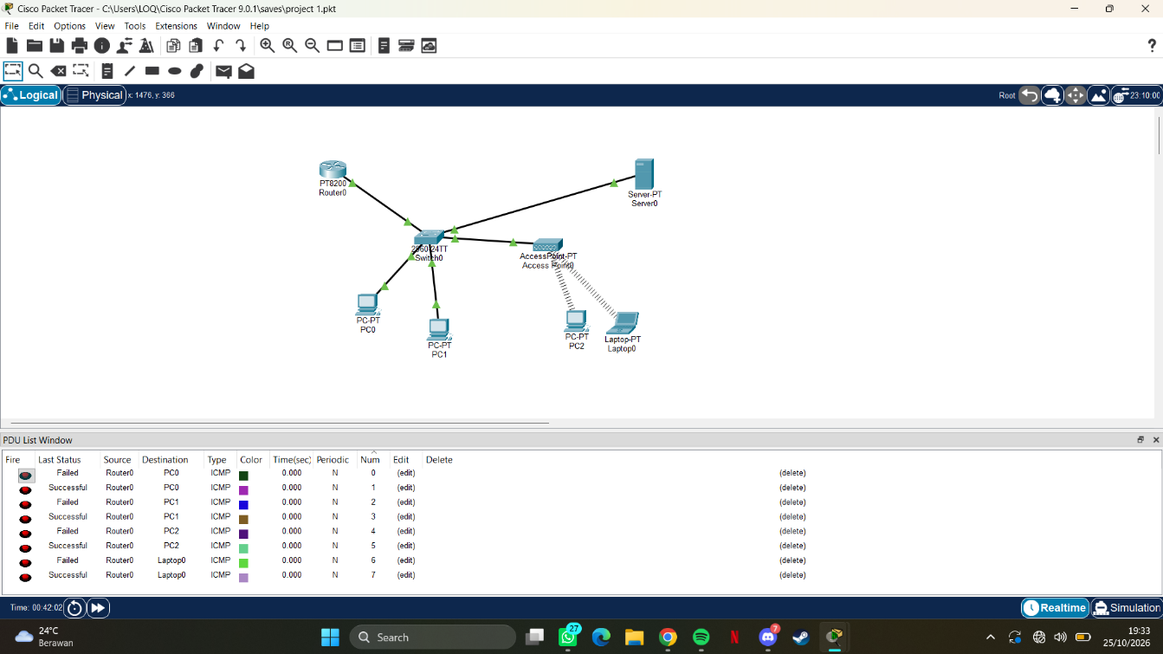Gambar 5.3 Pengujian perangkat nirkabel

5.2 Analisis dan Pemecahan Masalah
Tabel 5.2 Contoh analisis kondisi gagal
Kondisi | Kemungkinan penyebab | Langkah perbaikan
Ping gateway gagal | Interface router masih shutdown; kabel salah atau port tidak up; IP, mask, atau gateway klien salah. | Cek show ip interface brief, jalankan no shutdown, periksa lampu link dan IP Configuration klien.
Ping server gagal | IP server salah atau duplikat; kabel server ke switch belum terhubung; mask berbeda. | Periksa IP Configuration server dan tabel IP, pastikan tidak ada alamat ganda.
Website terbuka lewat IP, tetapi tidak lewat domain | DNS Service Off; record A salah ketik atau mengarah ke IP keliru; DNS server klien kosong atau salah. | Aktifkan DNS, periksa penulisan domain dan alamat record A, isi DNS server klien dengan 192.168.1.9; uji nslookup.
DNS berhasil, tetapi HTTP gagal | HTTP Service Off; index.html terhapus atau salah; URL memakai protokol keliru. | Aktifkan HTTP, periksa dan simpan ulang index.html, gunakan http://.
Perangkat nirkabel tidak terhubung | Modul Wi-Fi belum dipasang; SSID atau passphrase tidak cocok; access point belum terhubung ke switch. | Pasang modul nirkabel, samakan SSID dan keamanan, periksa kabel AP ke switch.

BAB VI PENUTUP

6.1 Kesimpulan
- Jaringan lokal bertopologi bintang dirancang dengan satu router, satu switch, dua PC berkabel, satu access point, satu PC nirkabel, satu laptop, dan satu server pada jaringan 192.168.1.0/24.
- Setiap perangkat diberi alamat IPv4 statis yang unik dengan subnet mask 255.255.255.0 dan gateway 192.168.1.10.
- Server dikonfigurasi dengan layanan HTTP dan DNS (record A www.ramdhani.local).
- Menambahkan DHCP agar alamat IP klien diberikan otomatis.
- Menerapkan keamanan jaringan, mis. kata sandi enable/console dan WPA2 pada Wi-Fi.
- Memakai VLAN untuk memisahkan segmen server dan klien.
- Mengembangkan website menjadi lebih dari satu halaman atau menambah domain lain pada DNS.

